Wykład 2

Widmo energetyczne cząstek w studnie potencjalnej
Dokładna postać widma energetycznego cząstek w niskowymiarowych strukturach zależy od kształtu barier potencjalnych ograniczających ruch cząstek. Rozważmy niektóre przykłady obliczenia widma energetycznego cząstek poruszających się w studnie potencjalnej różnego kształtu.
Cząstka w studnie potencjalnej prostokątnej
Rozważmy ruch cząstki w polu potencjału o prostokątnym kształcie (rys.2.1)
$U(x)=\left\{\begin{matrix}U_{0}, \\ 0, \\ U_{0},\end{matrix}\right.\begin{matrix} & x<{−W}/2 \\ & {−W}/2<x<W/2 \\ & x>W/2\end{matrix}$ (2.1)
i załóżmy, że energia elektronu nie przekracza wysokości bariery potencjalnej ($E<U_{0}$).
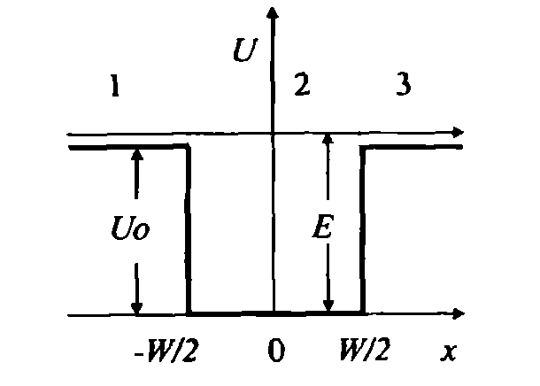
Rys.2.1. Prostokątna studnia potencjalna o skończonej głębokości
Poziomy energetyczne i funkcje falowe stanów znajdziemy, rozwiązując równanie Schrödingera
$−\frac{ℏ^{2}}{2m}\frac{∂^{2}Ψ}{∂x^{2}}+\left(U_{0}−E\right)⋅Ψ=0,\begin{matrix} & \left|x\right|>W/2\end{matrix}$ , (2.2a)
$\frac{ℏ^{2}}{2m}\frac{∂^{2}Ψ}{∂x^{2}}+E⋅Ψ=0,\begin{matrix} & \left|x\right|<W/2\end{matrix}$ . (2.2b)
Nietrudno się przekonać, że rozwiązaniami równania Schrödingera dla poszczególnych obszarów 1,2,3 będą
$Ψ_{1}(x)=A_{1}\text{exp}\left(βx\right)+B_{1}\text{exp}\left(−βx\right),\begin{matrix} & x<{−W}/2\end{matrix}$ ,
$Ψ_{2}(x)=A_{2}\text{exp}\left(\text{ikx}\right)+B_{2}\text{exp}(−\text{ikx}),\begin{matrix} & {−W}/2<x<W/2\end{matrix}$ , (2.3)
$Ψ_{3}(x)=A_{3}\text{exp}\left(βx\right)+B_{3}\text{exp}\left(−βx\right),\begin{matrix} & x>W/2\end{matrix}$,
gdzie $k={\sqrt{2\text{mE}}}/ℏ$ , $β={\sqrt{2m(U_{0}−E)}}/ℏ$.
Aby funkcja falowa znikała na $±∞$, współczynniki $B_{1}$ i $A_{3}$ muszą być równe zeru. „Zszywając” funkcje falowe i ich pierwsze pochodne przy $x={±W}/2$, otrzymujemy układ czterech równań, liniowych i jednorodnych, na cztery nieznane współczynniki $A_{1},A_{2},B_{2}$ i $A_{3}$
$A_{1}\text{exp}\left({−βW}/2\right)=A_{2}\text{exp}\left({−\text{ikW}}/2\right)+B_{2}\text{exp}\left({\text{ikW}}/2\right)$ ,
$A_{1}β\text{exp}\left({−βW}/2\right)={\text{iA}}_{2}k\text{exp}\left({−\text{ikW}}/2\right)−{\text{iB}}_{2}k\text{exp}\left({\text{ikW}}/2\right)$ ,
$B_{3}\text{exp}\left({−βW}/2\right)=A_{2}\text{exp}\left({\text{ikW}}/2\right)+B_{2}\text{exp}\left({−\text{ikW}}/2\right)$ ,
$−B_{3}β\text{exp}\left({−βW}/2\right)={\text{iA}}_{2}k\text{exp}\left({\text{ikW}}/2\right)−{\text{iB}}_{2}k\text{exp}\left({−\text{ikW}}/2\right)$ .
Wygodnie jest zapisać ten układ równań w postaci macierzowej
$\left[\begin{matrix}−a & b & b^{} & 0 \\ βa & −\text{ikb} & {\text{ikb}}^{} & 0 \\ 0 & b^{} & b & −a \\ 0 & {\text{ikb}}^{} & −\text{ikb} & βa\end{matrix}\right]⋅\left[\begin{matrix}A_{1} \\ A_{2} \\ B_{2} \\ B_{3}\end{matrix}\right]=\left[\begin{matrix}0 \\ 0 \\ 0 \\ 0\end{matrix}\right]$ . (2.4)
Tu $a=\text{exp}\left({−βW}/2\right)$ oraz $b=\text{exp}\left({−\text{ikW}}/2\right)$.
Warunkiem nietrywialnym rozwiązań układu równań (2.4) jest zerowanie się wyznacznika macierzy współczynników
$\left|\begin{matrix}−a & b & b^{} & 0 \\ βa & −\text{ikb} & {\text{ikb}}^{} & 0 \\ 0 & b^{} & b & −a \\ 0 & {\text{ikb}}^{} & −\text{ikb} & βa\end{matrix}\right|≡\left|\begin{matrix}1 & −1 & −1 & 0 \\ β & −\text{ik} & \text{ik} & 0 \\ 0 & b^{2} & b^{2} & −1 \\ 0 & {\text{ikb}}^{2} & −{\text{ikb}}^{2} & β\end{matrix}\right|=0$ . (2.5)
Po prostych obliczeniach otrzymujemy równanie
$β^{2}+2βk⋅\text{ctg}(\text{kW})−k^{2}=0$ . (2.6)
Rozwiązując równanie (2.6) względem $β$, otrzymujemy układ dwóch równań
$β=k⋅\text{tg}(\frac{\text{kW}}{2})$ , (2.7a)
$β=−k⋅\text{ctg}(\frac{\text{kW}}{2})$ , (2.7b)
Równania (2.6) i (2.7) są to równania na dozwolone wartości $E$ energii elektronu, która jest ukryta w parametrach $k$ i $β$. Niestety rozwiązanie równań (2.6) albo (2.7) możemy znaleźć tylko liczbowo albo graficznie.
Korzystając ze wzorów na funkcje cyklometryczne (odwrotne funkcje trygonometryczne), ze wzoru (2.6) znajdujemy
$\begin{aligned}\text{kW}=nπ+\text{arctg}(\frac{2kβ}{k^{2}−β^{2}})=nπ+2\text{arctg}\left(−\frac{k}{β}\right)= \\ nπ−2\text{arctg}\left(\frac{k}{β}\right)=nπ−2\text{arcsin}\left(k/G\right)\end{aligned}$ , (2.8)
gdzie $n=1,2,3,…$ ; $G≡\sqrt{β^{2}+k^{2}}={\sqrt{2{\text{mU}}_{0}}}/ℏ$, a wartości arcsin(...) musimy wybierać w interwale $(0,π/2)$.
Załóżmy, że dla liczb falowych $k_{n}$, które są rozwiązaniem równania (2.8) i którym odpowiadają poziomy energetyczne $E_{n}=ℏ^{2}{k_{n}^{2}}/2m$, jest słuszny warunek ${k_{n}}/G≡\sqrt{{E_{n}}/{U_{0}}}\text{<<}1$. Wtedy korzystając z rozwinięcia $\text{arcsin}(x)≃x$ ($x\text{<<}1$), ze wzoru (2.8) otrzymujemy
$k_{n}=\frac{nπ}{W+2G^{−1}}$ . (2.9)
Biorąc pod uwagę ten wzór dla niższych poziomów energetycznych znajdujemy
$E_{n}=E_{n∞}⋅\left(\frac{\text{WG}}{2+\text{WG}}\right)$ , (2.10)
gdzie
$$E_{n∞}=\frac{ℏ^{2}π^{2}n^{2}}{2{\text{mW}}^{2}}$$
są poziomy energetyczne cząstki w studnie potencjalnej w której $U_{0}→∞$.
Porównanie obliczeń $E_{n}$ za pomocą przybliżonego wzoru (2.10) z obliczeniami dokładnymi wykazują, że dla ${E_{n}}/{U_{0}}<0,\text{25}$ stosowanie (2.10) daje błąd w obliczeniu $E_{n}$ mniej niż 5%.
Aby obliczyć funkcje falowe elektronu, należy – w oparciu o równania (2.4), wyznaczyć współczynniki $A_{2},B_{2}$ i $A_{3}$ przez $A_{1}$. Następnie wartość $A_{1}$ wyznaczamy z warunku unormowania funkcji falowej.
Okazuje się, że pierwiastkom równania (2.7a) odpowiadają funkcje parzyste ($n=1,3,5,…$)
$Ψ_{n}(x)=\left\{\begin{matrix}A_{n}⋅\text{cos}(k_{n}x); & & {−W}/2<x<W/2 \\ C_{n}⋅\text{exp}\left(−β_{n}\left|x\right|\right); & & \left|x\right|>W/2\end{matrix}\right.$ , (2.11)
gdzie
$A_{n}=\frac{\sqrt{2/W}}{\sqrt{\left[1+\text{sin}(k_{n}W)/(k_{n}W)+2{\text{cos}}^{2}(k_{n}W/2)/(β_{n}W)\right]}}$ , (2.12)
$C_{n}=A_{n}⋅\text{cos}\left(k_{n}W/2\right)\text{exp}\left(β_{n}W/2\right)$ . (2.13)
Natomiast pierwiastkom równania (2.7b) odpowiadają funkcje nieparzyste ($n=2,4,6,…$)
$Ψ_{n}(x)=\left\{\begin{matrix}C_{n}⋅\text{exp}\left(β_{n}x\right); & & x<{−W}/2 \\ A_{n}⋅\text{sin}\left(k_{n}x\right); & & \left|x\right|<W/2 \\ D_{n}⋅\text{exp}\left(−β_{n}x\right); & & x>W/2\end{matrix}\right.$ , (2.14)
gdzie
$−C_{n}=D_{n}=A_{n}⋅\text{sin}\left(k_{n}W/2\right)\text{exp}\left(β_{n}W/2\right)$, (2.15)
$A_{n}=\frac{i\sqrt{2/W}}{\sqrt{\left[1−\text{sin}(k_{n}W)/(k_{n}W)+2{\text{sin}}^{2}(k_{n}W/2)/(β_{n}W)\right]}}$ . (2.16)
Rys.2.2. Obliczone funkcje falowe w studnie kwantowej ${\text{GaAs}}/{{\text{Ga}}_{0,\text{67}}}{\text{Al}}_{0,\text{33}}\text{As}$. $U_{0}=\text{267},5\text{meV}$; $W=\text{15}\text{nm}$ | Rys.2.3. Zależność położenia poziomów od szerokości studni kwantowej ${\text{GaAs}}/{{\text{Ga}}_{0,\text{67}}}{\text{Al}}_{0,\text{33}}\text{As}$.
Z wykresów przedstawionych na rys.2.2 wynika, że funkcja falowa stanu podstawowego $Ψ_{1}$ nigdy nie ma węzłów, w których $Ψ_{1}=0$. Funkcja $Ψ_{2}$ ma jeden węzeł przy $x=0$; funkcja $Ψ_{3}$ ma trzy węzła itd. Podobną zależność liczby węzłów funkcji falowej od numeru poziomu energetycznego wykazują i inne jednowymiarowe układy, w których zachodzi ograniczenie ruchu.
Zależność położeń poziomów energetycznych od szerokości studni kwantowej jest przedstawiona na rys.2.3. Z tego rysunku widać, że gdy zwiększamy szerokość studni, pojawiają się nowe poziomy energetyczne, a odległości między nimi maleją. Przy tym najniższy poziom $E_{1}$ pozostaje związane aż do najmniejszej wartości szerokości studni. W bardzo szerokich studniach odległości między poziomami stają się niewielki i kwantowy charakter ruchu cząstki zanika.
Ruch cząstki nad studnią potencjalną
Rozważmy teraz przypadek ruchu cząstki nad studnią potencjalną, czyli przypadek, kiedy $E>U_{0}$. Gdy $E>U_{0}$ ogólne rozwiązania Schrödingera dla obszarów 1,2,3 można zapisać w postaci
$Ψ_{n}(x)=Ψ_{n}^{+}\left(x\right)+Ψ_{n}^{−}\left(x\right)$ , (2.17)
gdzie $n=1,2,3$,
$Ψ_{n}^{+}(x)=A_{n}\text{exp}\left({\text{ik}}_{n}x\right)$ , (2.18)
opisuje fale de’Brogle’a cząstki rozchodzącej się w $n$-tym obszarze z lewej strony w stronę dodatnich wartości $x$, a
$Ψ_{n}^{−}(x)=B_{n}\text{exp}\left(−{\text{ik}}_{n}x\right)$ , (2.19)
opisuje fale de’Broglie’a cząstki rozchodzącej się w $n$-tym obszarze z prawej strony w stronę ujemnych wartości $x$. We wzorach (2.18) i (2.19) $k_{1}=k_{3}={\sqrt{2m(E−U_{0})}}/ℏ$ i $k_{2}={\sqrt{2\text{mE}}}/ℏ$.
Załóżmy, że cząstka pada na studnie kwantową z lewej strony. Na granice zmiany funkcji (bariery) potencjalnej cząstka ulega częściowemu odbiciu. Współczynnik $B_{1}$ określa wtedy amplitudę fali cząstki odbitej od studni kwantowej. To jest efekt czysto kwantowo-mechaniczny, ponieważ zakładamy, że $E>U_{0}$. Amplituda fali odbitej $B_{3}$ w obszarze 3 musi być równa zeru, ponieważ przy $x>W/2$ nie istnieją bariery i studni potencjalne, które mogłyby spowodować odbicie cząstki.
Z fizycznego punktu widzenia największy interes przedstawiają tak zwane współczynniki przejścia $D$ i odbicia $R$ cząstki. Współczynnik odbicia $R$ określa stosunek kwadratów amplitud odbitej i padającej fal
$R=\frac{{\left|B_{1}\right|}^{2}}{{\left|A_{1}\right|}^{2}}$ . (2.20)
Współczynnik przejścia (transmisji) $D$ przez strukturę kwantową jest określony jako stosunek gęstości strumieni cząstek przechodzących do gęstości strumienia cząstek padających
$D=1−R=\frac{{\left|A_{3}\right|}^{2}}{{\left|A_{1}\right|}^{2}}$ . (2.21)
Amplitudy $B_{1},A_{2},B_{2}$ i $A_{3}$ wyrażone przez amplitudę fali padającej $A_{1}$ znajdujemy przyrównując do siebie funkcje falowe i ich pierwsze pochodne przy $x={±W}/2$. Po podstawieniu wyliczonych współczynników $B_{1}$ i $A_{3}$ do wzorów (2.20) i (2.21) otrzymujemy
$D={\left[1+\frac{U_{0}^{2}{\text{sin}}^{2}(k_{2}W)}{4E(E−U_{0})}\right]}^{−1}$, (2.22)
$R={\left[1+\frac{4E(E−U_{0})}{U_{0}^{2}{\text{sin}}^{2}(k_{2}W)}\right]}^{−1}$ . (2.23)
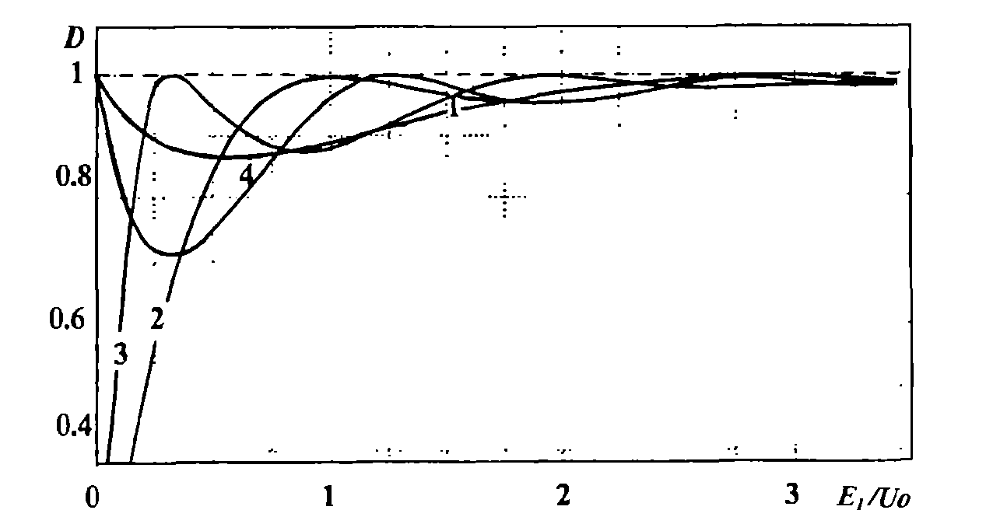

Rys.2.4. Oscylacji współczynnika transmisji $D$ cząstki poruszającej się nad barierą. Krzywa 1 na rysunku odpowiada przypadku symetrycznej studni, przedstawionej na rys.2.1. Krzywe 2 – 4 odpowiadają niesymetrycznej studnie potencjalnej, przedstawionej na rysunku do zadania 2.5 na końcu tego wykładu. Dla krzywej 2 - ${U_{1}}/{U_{2}}=2$; dla krzywej 3 - ${U_{1}}/{U_{2}}=3$; dla krzywej 4 - ${U_{1}}/{U_{2}}=4\text{.}$
Ze wzorów (2.22) i (2.23) oraz wykresów, przedstawionych na rys.2.4, wynika, że przy przejściu cząstki nad studnią potencjalną zachodzą oscylacji współczynników przejścia i odbicia. Natura fizyczna tych oscylacji jest związana ze zjawiskiem interferencji fal de’Broglie’a odbitych od granic, na których zachodzi skok funkcji potencjalnej studni. Efekt oscylacji współczynników transmisji i odbicia przy przejściu cząstki nad studnią potencjalną jest efektem wyjątkowo kwantowo-mechanicznym. Przy zwiększeniu energii padającej cząstki w granice $E/{U_{0}}→∞$ otrzymujemy wynik pokrywający się z wynikiem fizyki klasycznej: $D→1$, $R→0$.
Studnia trójkątna
W przypadku heterozłącza $\text{MIS}$ studnia potencjalna dla elektronów (rys.1.3) może być w dobrym przybliżeniu przedstawiona jako studnia trójkątna. Analogicznie w przypadku ruchu elektronu w studnie potencjalnej podwójnego heterozłącza (rys.1.5b) zewnętrzne pole elektryczne, przyłożone do heterozłącza, powoduje, że dno pasma studni i jedna ze ścianek studni zaczyna tworzyć trójkątną studnie (rys.2.5). Rozważmy najpierw osobliwości widma energetycznego cząstki w studnie trójkątnej na przykładzie nieskończenie głębokiej studni potencjalnej umieszczonej w jednorodnym polu elektrycznym o natężeniu $F$ (rys.2.5)
$U(x)=\left\{\begin{matrix}\text{qFx}, & & x>0 \\ ∞, & & x<0\end{matrix}\right.$ . (2.24)
gdzie $q$ - wartość bezwzględna ładunku elektronu; $F$ - natężenie pola elektrycznego.
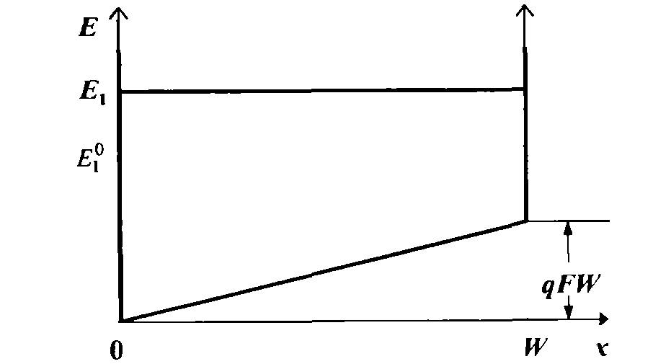

Rys.2.5. Prostokątna studnia potencjalna w jednorodnym polu elektrycznym
Równanie Schrödingera dla $x>0$ ma postać
$−\frac{ℏ^{2}}{2m}Ψ^{\text{//}}+\left(\text{qFx}−E\right)⋅Ψ=0$ . (2.25)
Wprowadzając nową zmienną $Z$
$x−\frac{E}{\text{qF}}={\left(\frac{ℏ^{2}}{2\text{mqF}}\right)}^{1/3}Z$ , (2.26)
zapiszmy równanie (2.25) w postaci
$\frac{d^{2}Ψ}{{\text{dZ}}^{2}}−ZΨ=0$ . (2.27)
W matematyce udowodniono, że ogólne rozwiązanie równania (2.27) ma postać
$Ψ(Z)=C_{1}\text{Ai}(Z)+C_{2}\text{Bi}(Z)$ , (2.28)
gdzie $\text{Ai}(Z)$ i $\text{Bi}(Z)$ są specjalne funkcje Airy’ego.
Zależności funkcji Airy’ego od $Z$ są przedstawione na rys.2.6. Dla $Z<0$ funkcje $\text{Ai}(Z)$ i $\text{Bi}(Z)$ są funkcjami oscylującymi, a dla $Z>0$, $\text{Ai}(Z)→0$, $\text{Bi}(Z)→∞$. Oznaczmy, przez $α_{n}$ - wartości $Z$ (pierwiastki funkcji $\text{Ai}(Z)$), dla których $\text{Ai}(α_{n})=0$, a przez $β_{n}$ - pierwiastki funkcji $\text{Bi}(Z)$, dla których $\text{Bi}(β_{n})=0$.
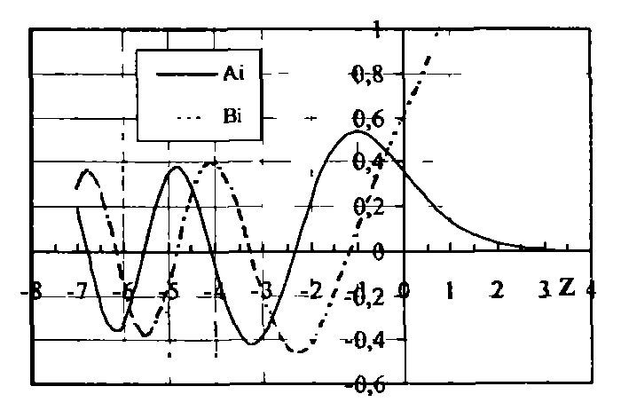  Rys.2.6. Funkcje Airy’jego. $α_{1}=−2,\text{34}$; $α_{2}=−4,\text{09}$; $α_{3}=−5,\text{52}$. | Z rys.2.6 widać, że przy zwiększeniu $n$ odległości $\left(α_{n+1}−α_{n}\right)$ i $(β_{n+1}−β_{n})$ zmniejszają się.  W przypadku dowolnej wartości natężenia pola elektrycznego $F$ oraz szerokości $W$ studni potencjalnej rozwiązanie równania (2.28) jest możliwe tylko metodami numerycznymi i przybliżonymi.
Jeżeli $W→∞$ otrzymujemy przypadek trójkątnej studni potencjalnej, dla której $Ψ(x)→0$, gdy $x=0$ i $x→∞$. Z wykresów, przedstawionych na rys.2.6 wynika, że dla studni trójkątnej współczynnik $C_{2}$ w funkcji (2.28) musi być równy zero a funkcja falowa ma postać
$Ψ(x)=C_{1}\text{Ai}\left[{\left(\frac{2\text{mqF}}{ℏ^{2}}\right)}^{1/3}\left(x−\frac{E}{\text{qF}}\right)\right]$ . (2.29)
Poziomy energetyczne elektronu znajdujemy z warunku: $Ψ(x=0)=0$, czyli
$\text{Ai}\left[−{\left(\frac{2\text{mqF}}{ℏ^{2}}\right)}^{1/3}\frac{E}{\text{qF}}\right]=0$ . (2.30)
Ponieważ funkcja Airy’jego przyjmuje wartości zerowe, tylko wtedy, gdy argument funkcji pokrywa się z pierwiastkiem funkcji $α_{n}$, ze wzoru (2.30) otrzymujemy następujący wzór na poziomy energetyczne elektronu w studnie potencjalnej trójkątnej
$E_{n}=\left|α_{n+1}\right|⋅{\left(\frac{ℏ^{2}q^{2}F^{2}}{2m}\right)}^{1/3},\begin{matrix} & n=0,1,2,…\end{matrix}$ . (2.31)
Ze wzoru (2.31) dla podstawowego poziomu energetycznego $(n=0;$ $α_{1}=−2,\text{34})$ otrzymujemy
$E_{0}≃1,\text{86}⋅{\left(\frac{ℏ^{2}q^{2}F^{2}}{m}\right)}^{1/3}$ . (2.32)  Stosując podejście półklasyczne otrzymano też przybliżony wzór na poziomy energetyczne w studnie trójkątnej  $E_{n}≈{\left(\frac{ℏ^{2}}{2m}\right)}^{1/3}{\left[\frac{3π\text{qF}}{2}\left(n+\frac{3}{4}\right)\right]}^{2/3}$ . (2.33)  Wzór (2.33) daje możliwość otrzymać wartości poziomów z dokładnością około 2%. | 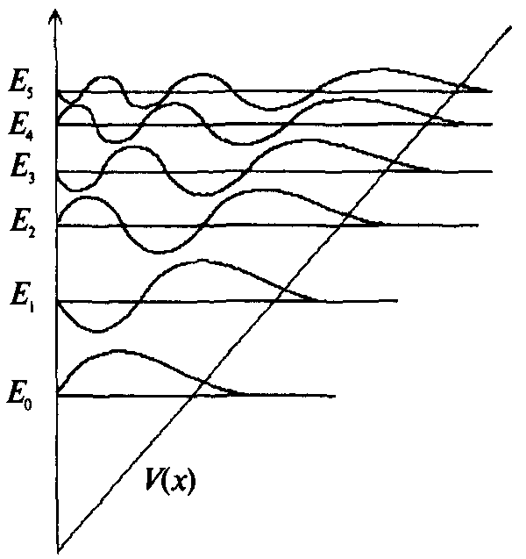  Rys.2.7. Poziomy energetyczne elektronu w trójkątnej studnie potencjalnej
Na rys.2.7 są przedstawione poziomy energetyczne i funkcje falowe elektronu w studnie potencjalnej trójkątnej. Z wykresów przedstawionych na rys.2.7 wynika, że funkcja falowa stanu podstawowego $Ψ_{0}$, podobnie do studni prostokątnej, nigdy nie ma węzłów, w których $Ψ_{0}=0$. Natomiast, funkcja $Ψ_{n}$ ma $n$ węzłów, w których $Ψ_{n}=0$. Oprócz tego widać, że przy zwiększeniu $n$ zmniejsza się odległość między najbliższymi poziomami.

Zadania do Wykładu 2
2.1 Udowodnić wzór (2.6).
2.2. Korzystając ze wzoru (2.10) wyznaczyć poziomy energetyczne $E_{1},E_{2}$ i $E_{3}$ dla studni potencjalnej o szerokości 15 nm i głębokości $U_{0}=\text{267},5\text{meV}$.
2.3. Studnia potencjalna ma kształt przedstawiony na rysunku niżej. Udowodnić, że to równania na dozwolone wartości energii $E$ ma postać
$$\left(k^{2}−β_{1}β_{2}\right)−k\left(β_{1}+β_{2}\right)⋅\text{ctg}(\text{kW})=0$$
gdzie $k={\sqrt{2\text{mE}}}/ℏ$ , $β_{j}={\sqrt{2m(U_{j}−E)}}/ℏ;$ $j=1,2$.
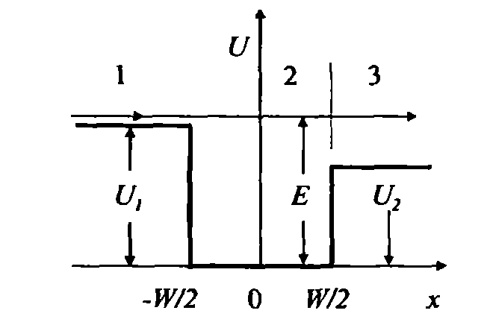
2.4. Udowodnić, że z równania, przedstawionego w zadaniu 2.3 wynika równanie
$\text{kW}=nπ−\text{arcsin}\left(k/{G_{1}}\right)−\text{arcsin}\left(k/{G_{2}}\right)$ ,
gdzie $n=1,2,3,…$ ; $G_{j}=\sqrt{β_{j}^{2}+k^{2}}={\sqrt{2{\text{mU}}_{j}}}/ℏ;$ $j=1,2$ a wartości arcsin(...) musimy wybierać w interwale $(0,π/2)$.
2.5. Udowodnić wzory (2.11) - (2.16).
2.6. Wyprowadzić wzory (2.22) i (2.23) , i udowodnić, że $R+D=1$.
2.7. Korzystając ze wzoru (2.31) obliczyć $E_{0}$.
2.8. Korzystając ze wzoru (2.33) obliczyć wartości pierwszych trzech poziomów energetycznych.

